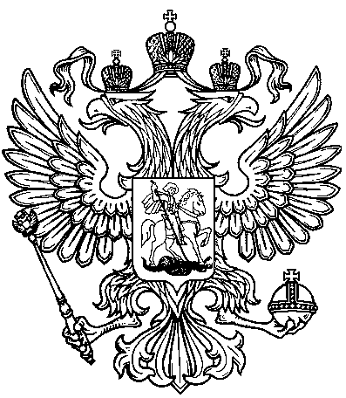
ПРОКУРАТУРА ПРОМЫШЛЕННОВСКОГО РАЙОНА разъясняет

С 1 марта 2023 г. Минсельхоз России будет устанавливать порядок отчетности по использованию побочных продуктов животноводства.
Министерство будет определять порядок, сроки и форму направления юридическими лицами, индивидуальными предпринимателями, крестьянскими (фермерскими) хозяйствами без образования юридического лица, осуществляющими производство сельскохозяйственной продукции, в федеральный орган исполнительной власти, осуществляющий функции по контролю (надзору) в сфере ветеринарии и в сфере земельного надзора, уведомлений об отнесении веществ, образуемых при содержании сельскохозяйственных животных, к побочным продуктам животноводства, содержащих информацию об объемах побочных продуктов животноводства, о дате образования побочных продуктов животноводства, планируемых сроках их использования в производстве или передаче данных продуктов животноводства иным лицам и результатах таких использования или передачи.

Помощник прокурора
Промышленновского района И.И. Шипулин

